Дистанционный отчет в средней группе № 2 в период самоизоляции.

Художественно-эстетическое развитие. Аппликация на тему: «Летнее солнышко» Задачи: 1)Закрепление умений правильно держать ножницы и пользоваться ими; аккуратного наклеивания. Закрепление представления о весне; расширение словарного запаса детей. 2)Развитие активности, творчества, чувства формы и композиции. 3)Воспитание самостоятельности, уверенности.

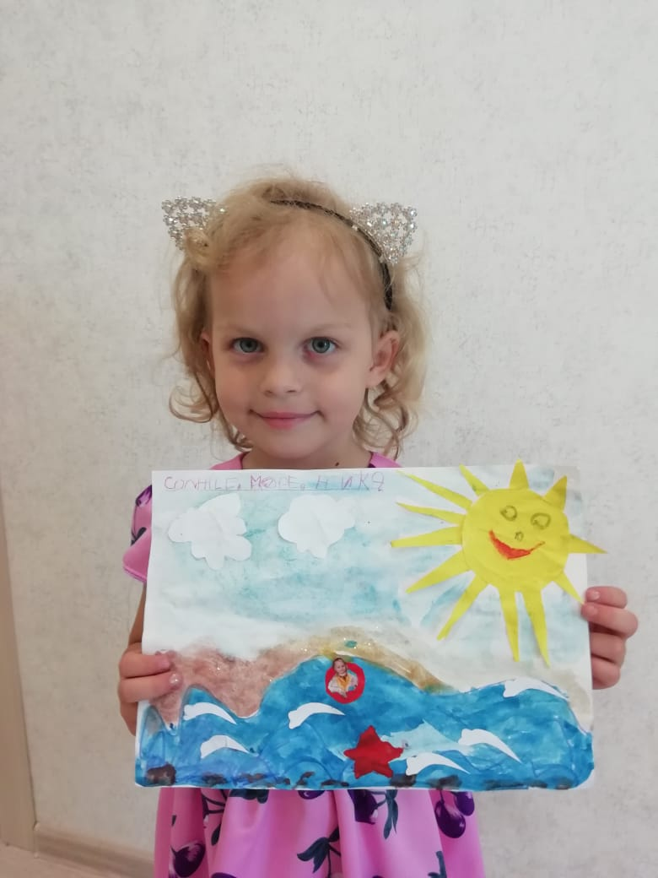 Алексеева Ника
Художественно- эстетическое развитие . Рисование на тему: «Летние забавы».
Цели: Обучение детей отражать в рисунке впечатления о летних забавах.
Задачи:
1) Закрепление навыков детей пользоваться простым карандашом для создания вспомогательного рисунка ; 2)Развитие мыслительных операций, внимания, мышления, мелкой моторики. 3) Воспитание навыков аккуратного выполнения работы.

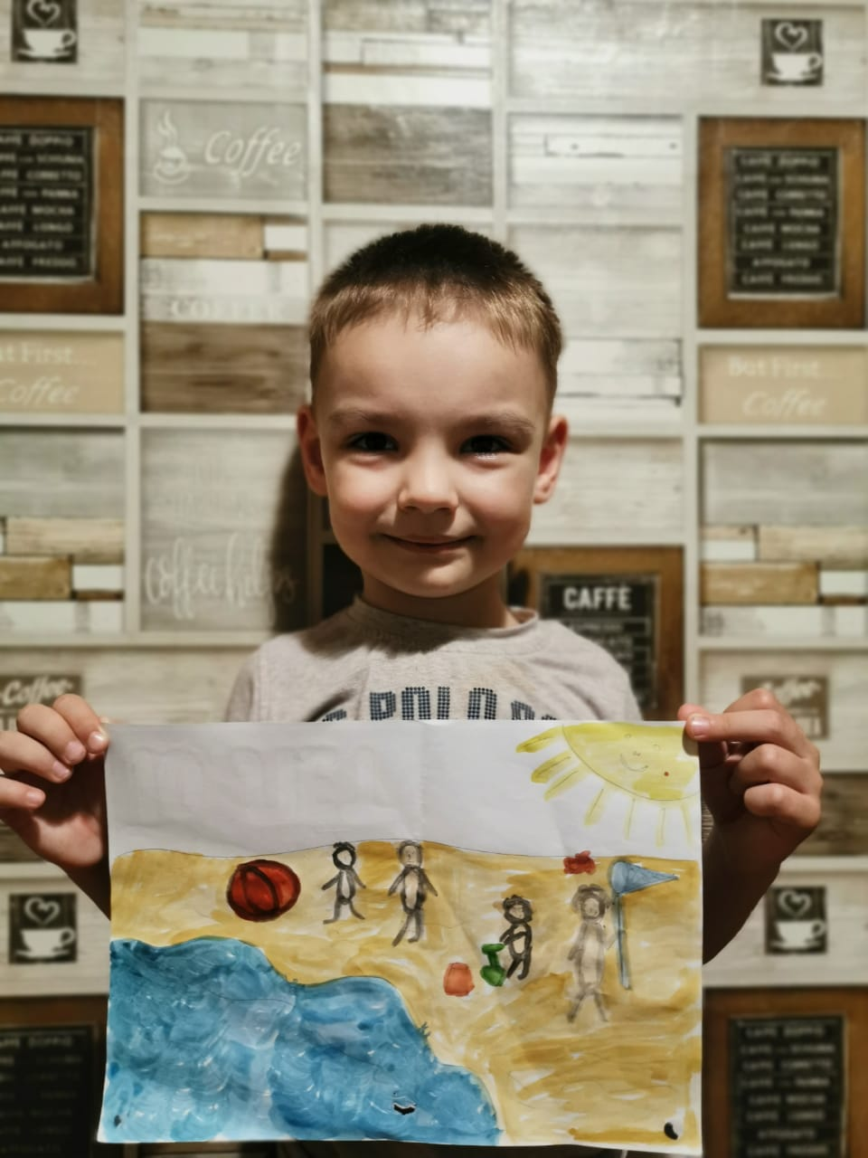
Лямцев Артем.

